关于C++实验自动验收系统说明

一.命名方法
以下所说的实验程序即学生提交的程序。要求是Windows环境的原程序和编译后的可执行程序。
实验程序名称由学号和实验题目编号构成，例如学生学号为“U201215137”，完成的程序是实验１，则学生提交的程序名为“U201215137_1.CPP”，提交的可执行程序文件名为“U201215137_1.EXE“，文件名不要求区分大小写，但最好都是大写字母。

二. 实验程序的输入与输出
实验程序主要完成栈和队列的基本操作，通过“设定栈队或队列大小-S”、“入-I”、“出-O”、“深拷贝构造-C”、“深拷贝赋值-A”、“栈中剩余元素个数-N”完成操作，根据输出结果检查实验程序的正确性。输出结果包括正常输出和错误输出两类，操作不合法或出现错误时，实验程序对某个动作整体输出E，所有输出均用两个空格隔开。
输出结果写入和程序名相同但扩展名为“TXT”的文件中。例如，“U201215137_1.CPP”的结果输出文件为“U201215137_1.TXT”。该输出文件名可根据main的命令行的第一个参数自动生成。
通过命令行参数完成栈或队列的大小设定、以及栈或队列的操作任务，要求实验程序均以命令行的方式接收操作任务。例如，“U201215137_1.CPP”程序用于栈操作，接收操作任务的“U201215137_1.EXE”的命令行格式为:
（1） U201215137_1 -S 10 -I 1 2 3 4
其中，S表示设置栈的大小为10个元素，I表示将1、2、3、4入栈。执行时，main的命令行的第一个参数含有“U201215137_1”子串，根据此子串生成结果输出文件的文件名“U201215137_1.TXT”，将测试结果输入到文件“U201215137_1.TXT”中，结果是main每执行一个命令后的栈中所有剩余元素，以两个空格隔开并输出这些元素。输出结果为：
S 10 I 1 2 3 4
（2） U201215137_1 -S 10 -I 1 2 3 4 -O 3
其中，S表示设置栈的大小为10个元素，“-I 1 2 3 4”表示将1、2、3、4入栈，“-O 3”表示3个元素出栈。同上，执行结果输出在程序文件“U201215137_1.TXT” 中，结果是每执行一个命令后的栈中所有剩余元素，以两个空格隔开这些元素。输出结果为：
S 10 I 1 2 3 4 O 1
（3） U201215137_1 -S 10 -I 1 2 3 4 -O 3 -I 5 6
注意， I和O操作的出现个数与出现次序不限，但S操作只能首先出现并只能出现一次。栈大小为0时入栈、栈满时入栈、栈空时出栈，实验程序均输出错误E到输出文件（可能在输出前面操作的正确结果以后，然后栈空还要弹出：不合法操作）。对于所有操作S、I、O、A、C必须给出每次操作命令的结果，出现错误后忽略后面的操作。S操作命令的输出为栈的大小即“S 10”。上述命令执行的输出文件如下：
S 10 I 1 2 3 4 O 1 I 1 5 6
以上输出“O 1”表示操作”-O 3”弹出3个元素后栈里还剩下元素1；输出“I 1 5 6”表示操作“-I 5 6”再往栈里压入5和6后，栈里的剩下元素为1、5、6。操作I、O、A、C后输出的都是操作后栈里实际存在的元素。
（4） U201215137_1 -S 10 -I 1 2 3 4 -A 5 -I 5 6
以上“-A 5”表示将当前大小为10的栈赋值给一个大小为5的新栈，新栈可能存有不多于5个的元素，被赋值后新栈大小为10，新栈有和旧栈相同的4个元素。此后，在新栈上操作和输出。总的输出为：
S 10 I 1 2 3 4 A 1 2 3 4 I 1 2 3 4 5 6
（5） U201215137_1 -S 10 -I 1 2 3 4 -C -I 5 6
以上“-C”表示用当前栈深拷贝构造一个新栈，且新栈和当前栈大小相同，均为10个元素；内容相同均为“1、2、3、4”。此后，在新栈上操作和输出。总的输出为：
S 10 I 1 2 3 4 C 1 2 3 4 I 1 2 3 4 5 6
（6） U201215137_1 -S 3 -I 1 2 -I 5 6 -C
命令“-I 5 6”遇到错误时，先输出动作I；尽管5可以入栈，但由于命令整体未完成，故整体输出错误E，然后忽略以后所有命令如“-C”。其它错误也按命令整体输出。总的输出为：
S 3 I 1 2 I E

（7） U201215137_1 -S 3 -I 1 2 -N
命令“-N”表示当前栈中剩余元素的个数。总的输出为：
S 3 I 1 2 N 2
（8）U201215137_1 -S 3 -I 4 5 -G 1
命令“-G 1”表示得到栈中下标为1的元素（即栈的第2个元素）。总的输出为：
S 3 I 4 5 G 5

注意：若程序操作的为队列或者循环队列，输出结果是每执行一个操作命令后队列中剩余的所有元素。若循环队列大小为n，则最多只能存储n-1个元素。

三. 自动验收与评分系统
自动验收与评分系统ACAS为Windows界面的应用程序。界面如下：
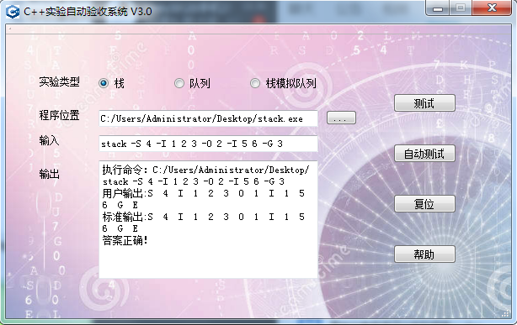

例如：“输入”录入的是命令行“stack –s 5 –I 6 7 –I 8 9 –O 1”；“实验类型”只能是“队列”和“栈”二选一。点击按钮“确定”则调用学生程序按命令行执行，然后验收程序显示“答案正确”或“答案错误”；此后可点击按钮“复位”清除所有显示内容，光标回到“程序位置”后面的录入栏，以便进行下一次操作。
在自动验收与评分系统ACAS的内部，嵌有关于栈和队列操作的类和函数，用于同学生实验程序的输出结果比较。要求能够容忍学生输出结果中过多或过少的空格数，而在“输出”后面的用户输出中仅显示两个空格。
通过system(“C:/Users/Administrator/Desktop/test/stack.exe –s 5 –I 6 7 –I 8 9 –O 1”)完成对命令行学生实验程序的调用。

